「珍愛生命數位學習」操作說明
步驟一：1.輸入http://ccs.cyc.edu.tw/➔2.點選「數位教材專區」
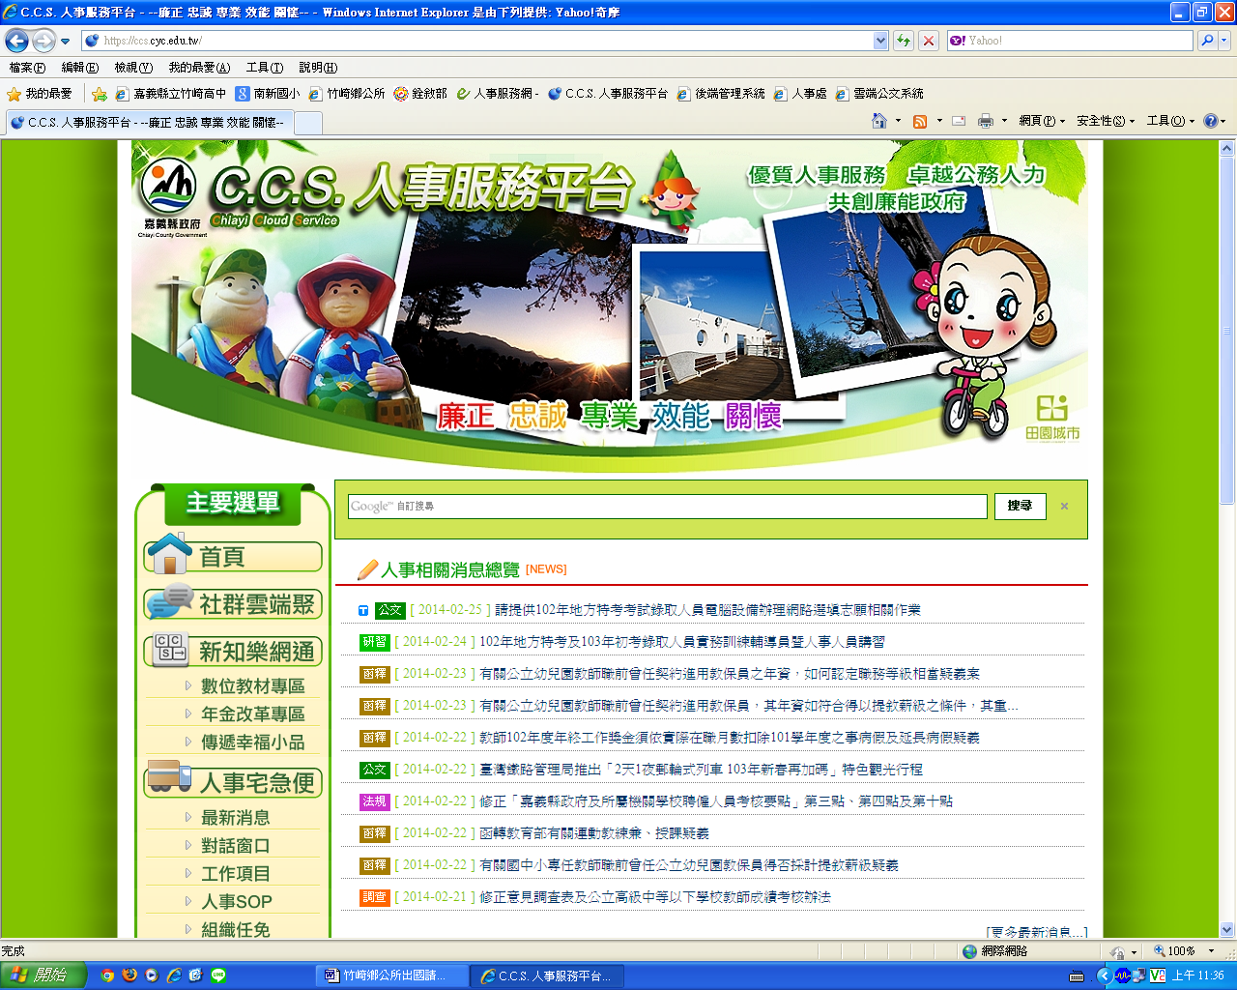

1
2

步驟二：點選「珍愛生命數位學習」
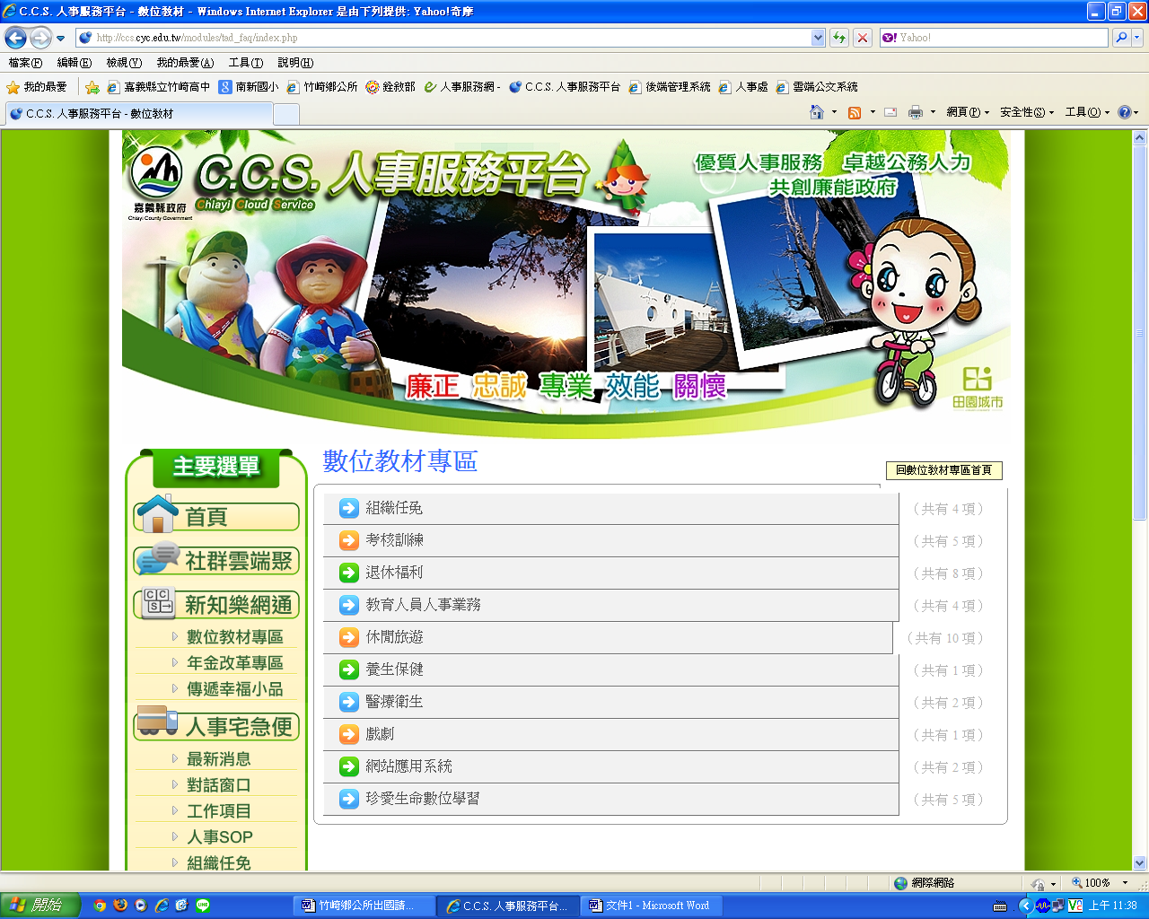

步驟三：點選「1.珍愛生命守門人1問2應3轉介」
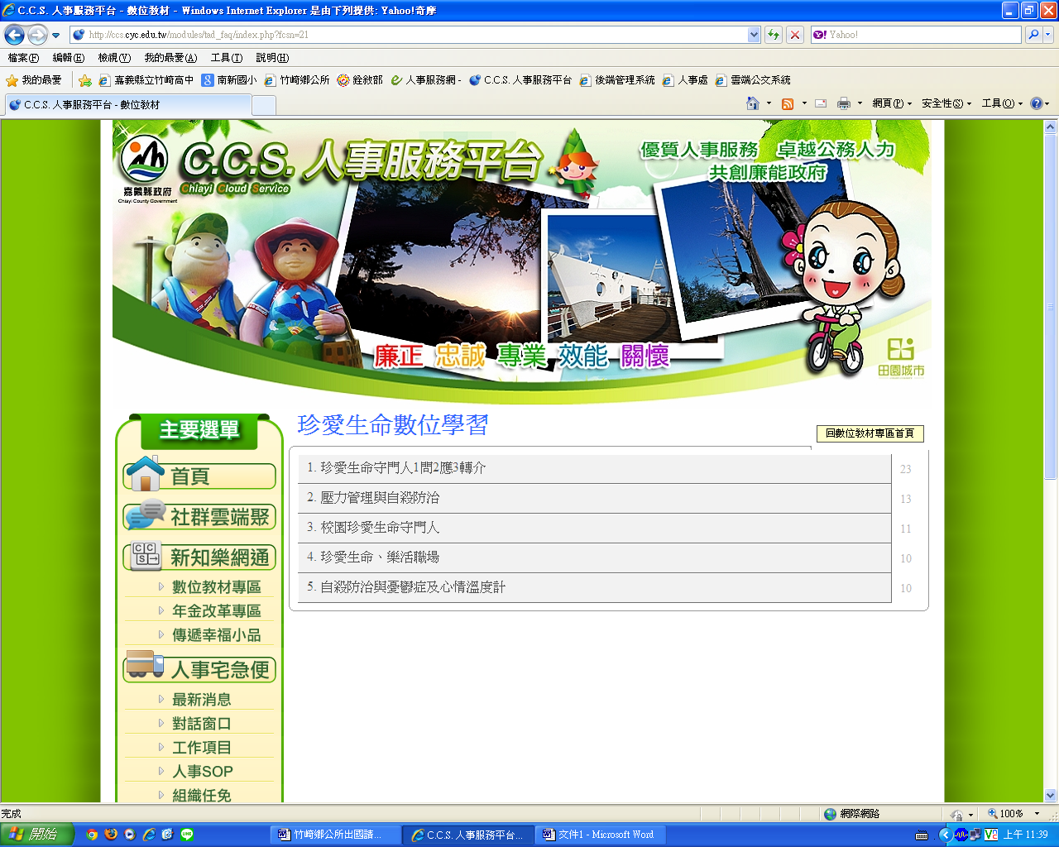

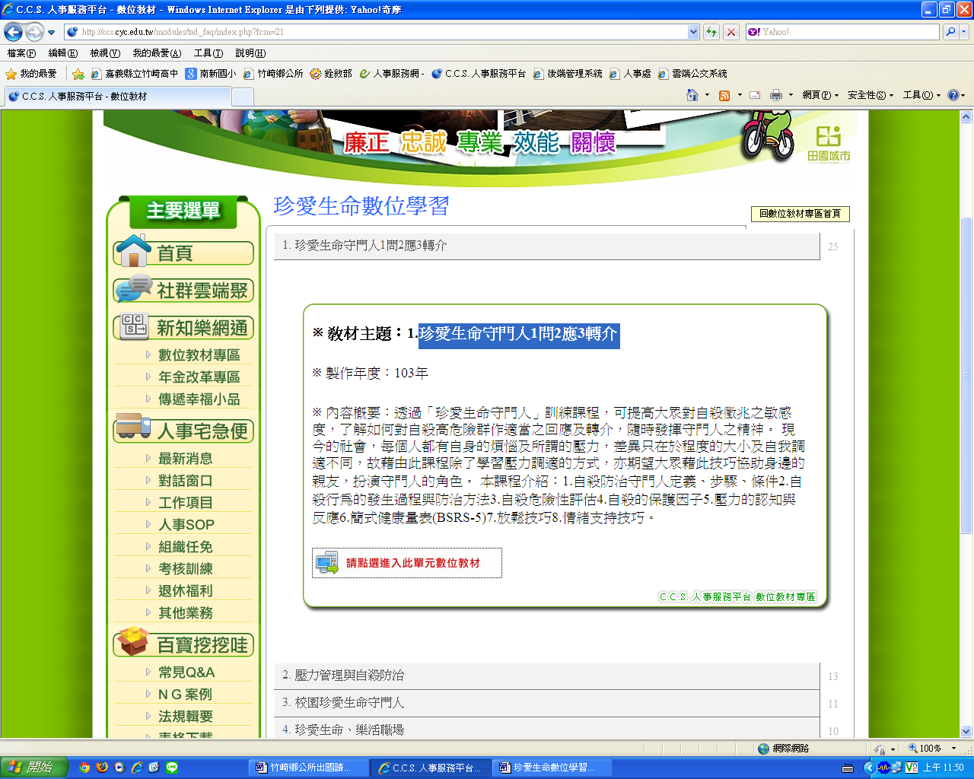
步驟四：點選

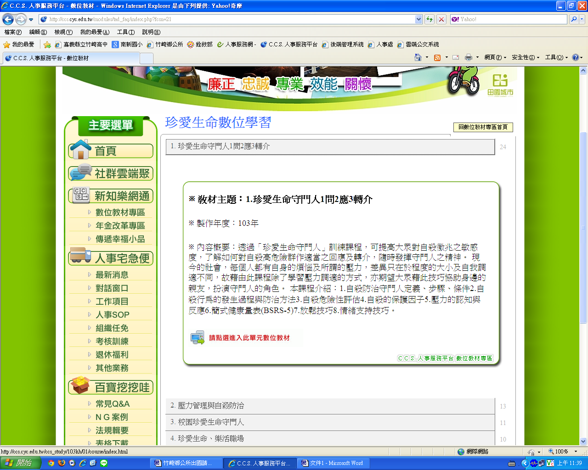

步驟五：閱覽該課程。
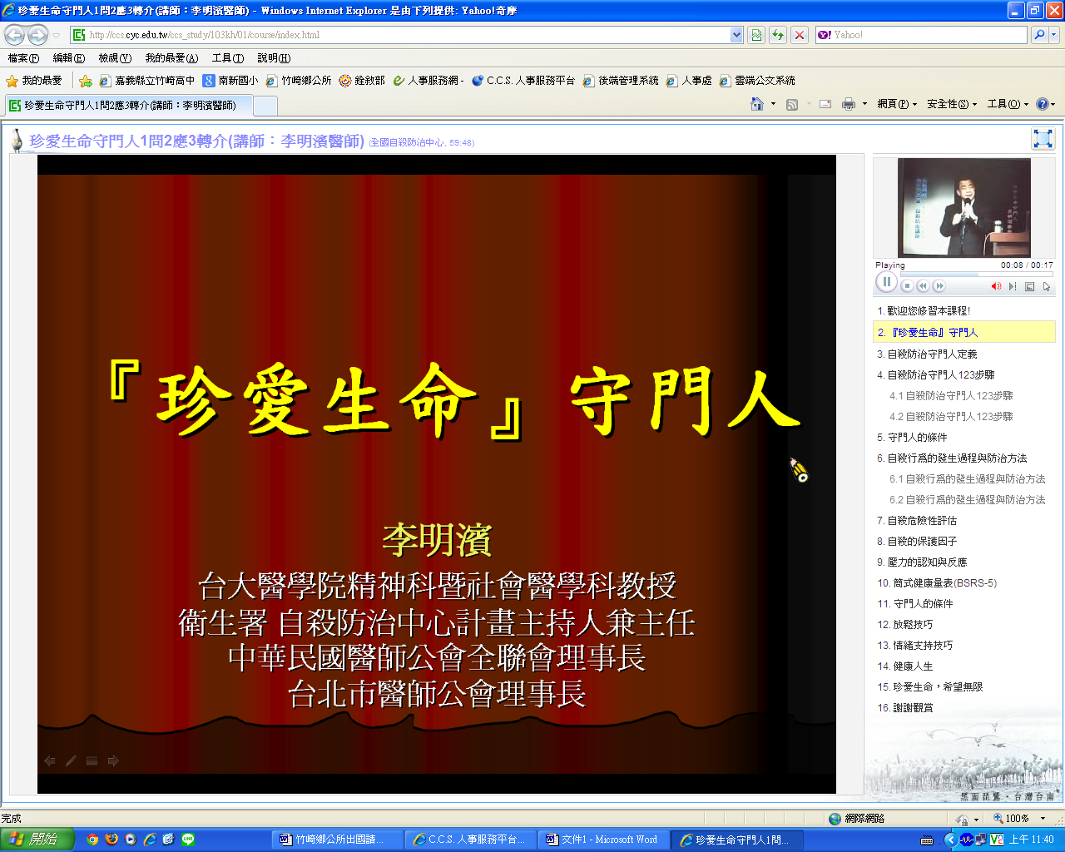

步驟六：其他課程操作步驟以此類推。

